# 《历史与社会学科知识及教学能力》（初级中学）

**一、考试目标**

1. 学科知识与能力

掌握历史与社会课程所涉及的历史、地理及相关人文社会科学的基础知识、基本概念、基本理论，具备相关学科的基本能力；了解历史与社会课程的基本理念、课程特点、课程目标，熟悉历史与社会的课程内容并能运用于教学实践中。

2. 教学设计能力

能够根据课程标准和学生实际情况确定教学目标，合理选择教学内容，开发及选用多样化课程资源，选择恰当的教学形式、方法和手段。能够引导学生积极参与学习过程。

3．教学实施能力

能够依据教学目标，创设教学情境，优化教学组织形式，综合运用多种方法和手段，组织学生积极参与课堂学习；能够有效地组织学生的学习活动，运用现代教育技术进行课堂教学。

4．教学评价能力

了解历史与社会课程教学评价的基本类型和具体方法，合理运用多种评价方式，注重综合性、发展性评价，能够运用各种评价方法进行教学反思，通过教学评价改进教学、促进学生的全面发展。

**二、考试内容模块与要求**

**（一）学科知识与能力**

1.了解中国与世界历史进程的基本事实和基本脉络，了解人类物质文明、精神文明、政治文明、生态文明发展的基本趋势，了解中国与世界人文地理的概况。

2.了解社会生活的丰富内涵以及参与社会生活的多种方式和途径，理解个体发展与社会进步的关系。

3.了解人类面临的环境问题，理解人口、资源、环境与经济社会发展的关系，理解人与自然的和谐发展。

4.以唯物史观为指导，以动态的眼光纵向了解人类社会的进程，横向了解社会生活的内容。

5.运用多种方法和现代信息技术，收集、处理历史、地理和社会信息。

6.了解历史与社会课程的地位、性质与作用；熟悉《义务教育历史与社会课程标准》所规定的课程目标、教学内容及要求；能够运用课程标准指导教学，了解历史与社会教材的编排体例和内容结构。

**（二）教学设计**

1. 能够综合《义务教育历史与社会课程标准》要求、教材内容和学生实际，确定教学目标并正确叙写教学目标。

2. 能够根据教学目标选择和组织教学内容，并明确教学的重点和难点。能够开发、利用多样化教学资源。

3. 能够根据教学目标、内容，结合教学实际，选用恰当的教学组织形式、教学方法和手段。

4. 设计教学时，能够注重历史、地理及相关人文社会学科之间的关联性、整体性，能够统筹相关学科知识、优化课程内容结构。强调历史与现实、自然与社会之间的密切联系，注重学生的主动学习。

**（三）教学实施**

1.能够创设多种情境，以灵活多样的方式组织教学活动，充分发挥各种组织形式的优势，引导、促进学生主动学习，积极探究、有效合作。

2.能够综合考虑教学目标、教学内容、学生实际、教学环境以及自身素质等多种因素，合理选择和使用教学方法，加强学法指导。

3.能够充分运用传统及现代教学手段，增强教学的直观性，创造性地开展教学。

**（四）教学评价**

1.了解教学评价的相关知识，注意教学评价的诊断、激励、调控作用。

2.能够对学生学习的过程和结果进行正确评价，全面考查学生在知识、能力、方法及情感态度与价值观等方面的发展状况，注重综合性、发展性评价。

3.能够以课程标准作为评价的依据，有机整合和综合运用各种评价方法。

4.能够运用教学反思的基本方法和策略对教学过程进行反思，并针对存在的问题提出改进思路。

**三、试卷结构**

|  |  |  |
| --- | --- | --- |
| **模 块** | **比 例** | **题 型** |
| 学科知识与能力 | 40% | 单项选择题  材料分析题 |
| 教学设计 | 20% | 教学设计题 |
| 教学实施 | 30% | 教学情境分析题 |
| 教学评价 | 10% | 单项选择题  教学情境分析题  教学设计题 |
| **合 计** | 100% | 单 项 选 择 题 ：约33%  非 选 择 题 ：约67% |

**四、题型示例**

**1．单项选择题**

（1）与我国内蒙古牧区相比，澳大利亚牧场的显著特点是

A.牧场规模小 B.机械化程度低 C.采取定居方式 D.采取游牧方式

（2）新疆自古以来就是中国的领土，清政府为加强对新疆的管辖而设置的机构是

A. 西域都护府 B. 伊犁将军

C. 宣政院 D. 北庭都护府

（3）《义务教育历史与社会课程标准（2011版）》提出历史与社会课程是对学生进行公民教育的综合文科课程，它的课程性质是

人文性         综合性          发展性          实践性

A.   B.     C. D.

2． **材料分析题**

读下列两幅图，然后回答问题。

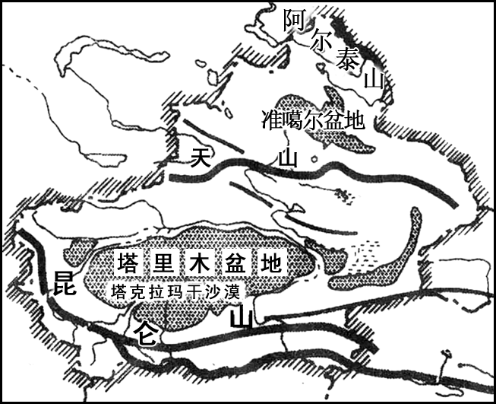

新疆的地形分布

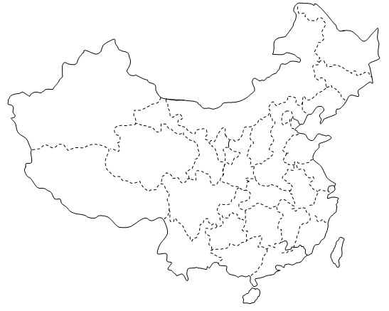

（图二）

**C**

**A**

**B**

（图一）

（1）从我国的地势看，图一属于 ，图二属于 。

（2）从气候类型看，图一属于 ，图二属于 。

（3）图二中A是 省，B是 省。

（4）公元前60年，西汉政府设立“ ”，管辖天山南北的西域事务；清朝在C处设置 ，隶属福建省。

（5）新疆的石油和天然气资源很丰富，请你至少说出西气东输工程的实施对新疆经济发展所带来的好处。（至少两点）

3**.教学情境分析题**

（1）某教师在讲授《生活在岁月中的变迁》一课时，首先向学生展示了计划经济时代的购物票证，如布票、粮票、邮票、副食本等，以此说明改革开放前后家庭经济生活的变化，然后导入新课。请谈谈这样的导入是否合适并说明理由。

（2）某教师在讲解《直面中国的人口、资源与环境问题》一课时，提到了如下史实：清朝康熙至乾隆时期，经济繁荣，国力强盛，史称“康乾盛世”。“康熙盛世”出现在封建社会末期，在所谓的盛世之中也潜伏着危机，特别是从清代中期开始人口数量呈爆发性增长态势，从1.5亿增加到3亿多，造成人地关系紧张、社会矛盾激化，加速了清政权的衰落。

围绕上述内容，教师提出了“人口增加和社会动乱之间是否有必然的联系？”的问题，随后让学生花二十分钟时间在课堂上进行分组讨论，剩余时间则分组报告讨论结果。

请评价一下这样的教学安排。

请问，“讨论式教学”运用于课堂一般有哪些步骤及注意事项？

4．**教学设计题**

下面是关于《美国独立战争》一课的部分内容，请根据要求回答问题。

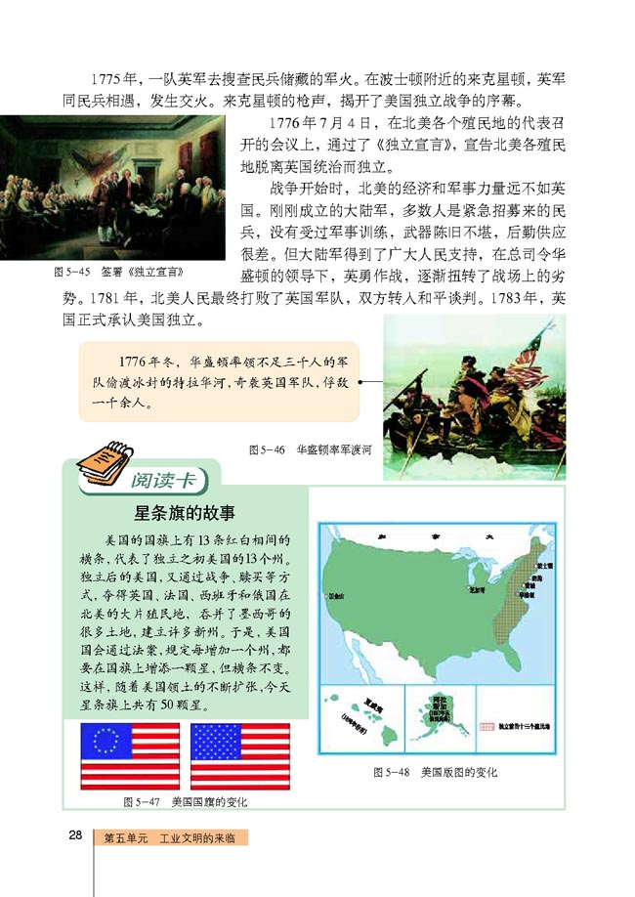

（1）请写出本节课的教学目标。

（2）请撰写一份包括导入、教学过程、教师小结等环节在内的教学设计片段。